Районное методическое объединение «Инновационные технологии в развитии креативных способностей дошкольников в различных видах деятельности» Тема: «Инновационные технологии в развитии креативных способностей дошкольников в различных видах деятельности»
№1 от 30.03.2021г
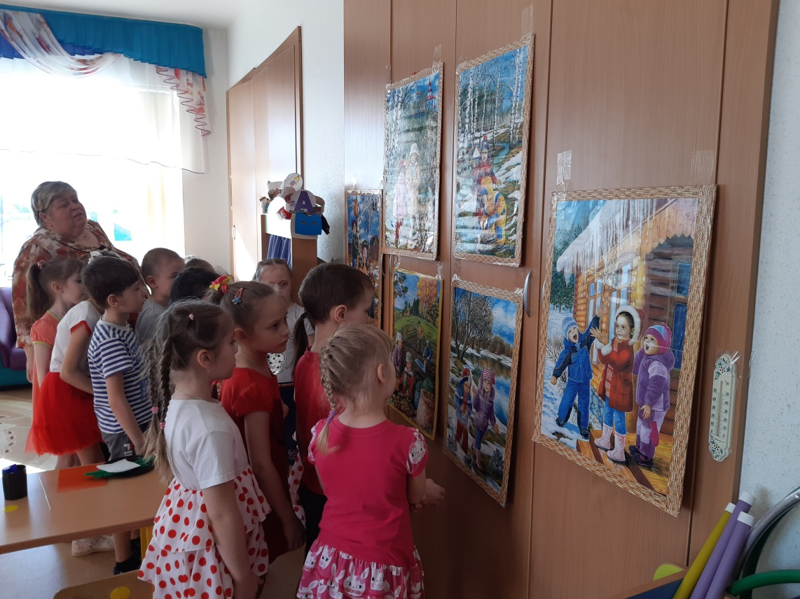
Практический просмотр образовательной деятельности детей подготовительной группы по ручному труду тема: «Весна идёт – весне дорогу!» Горбанёва И.И.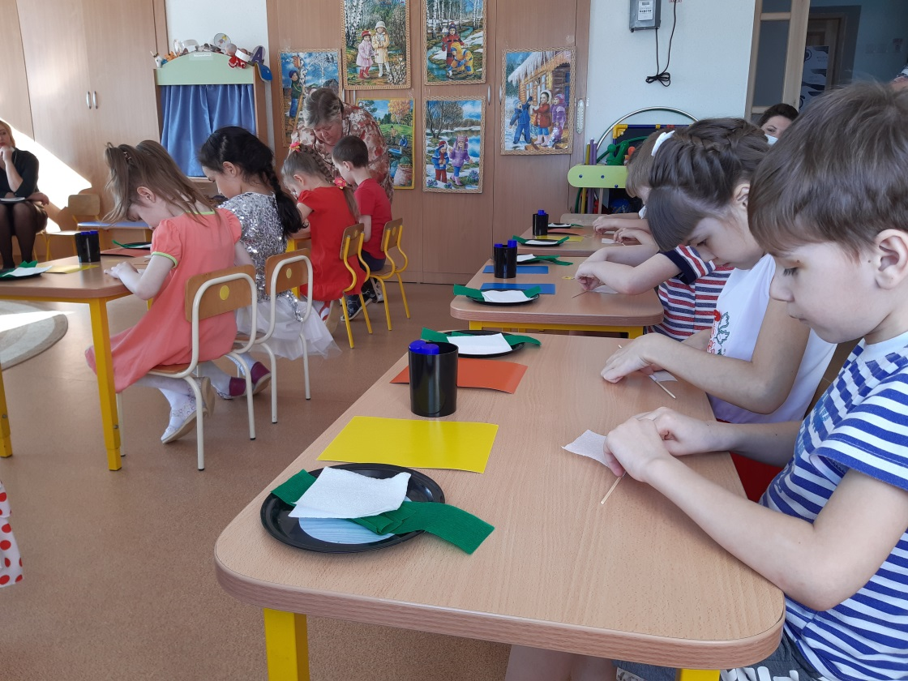
Районное методическое объединение «Инновационные технологии в развитии креативных способностей дошкольников в различных видах деятельности» Тема: «Инновационные технологии в развитии креативных способностей дошкольников в различных видах деятельности»
№1 от 30.03.2021г
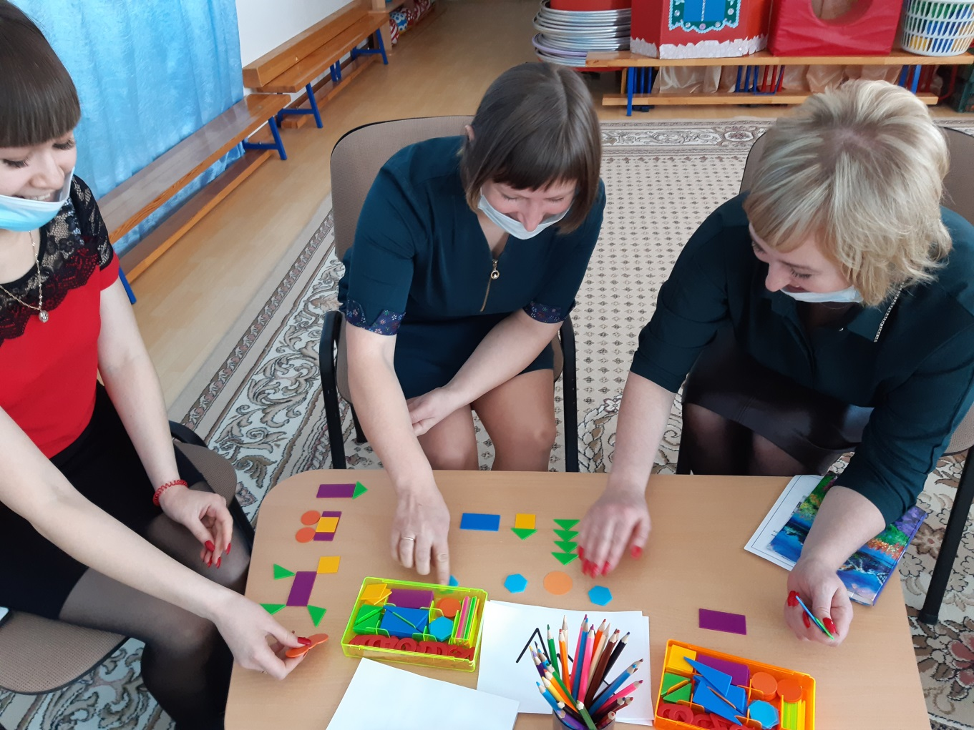
Практикум: «Игры на развитие креативного мышления дошкольников» - Путинцева Н.А.
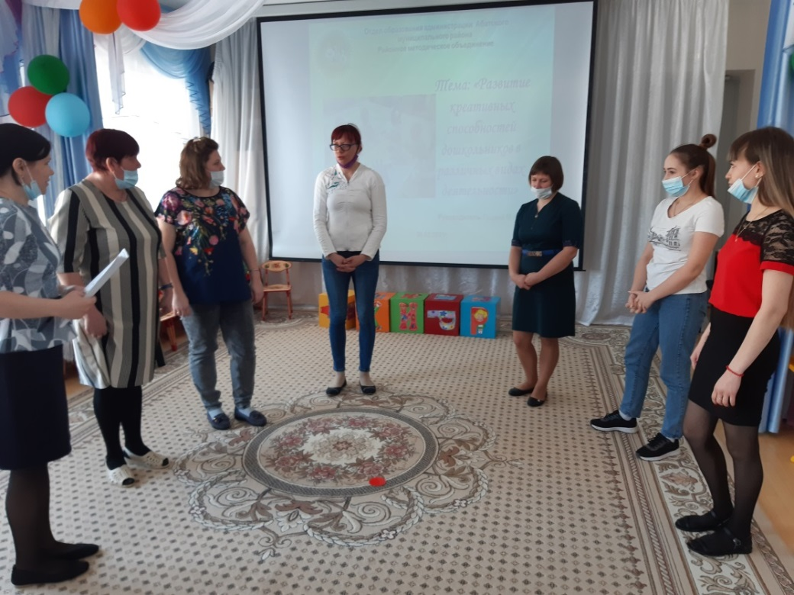
Районное методическое объединение «Инновационные технологии в развитии креативных способностей дошкольников в различных видах деятельности» Тема: «Инновационные технологии в развитии креативных способностей дошкольников в различных видах деятельности»
№1 от 30.03.2021г
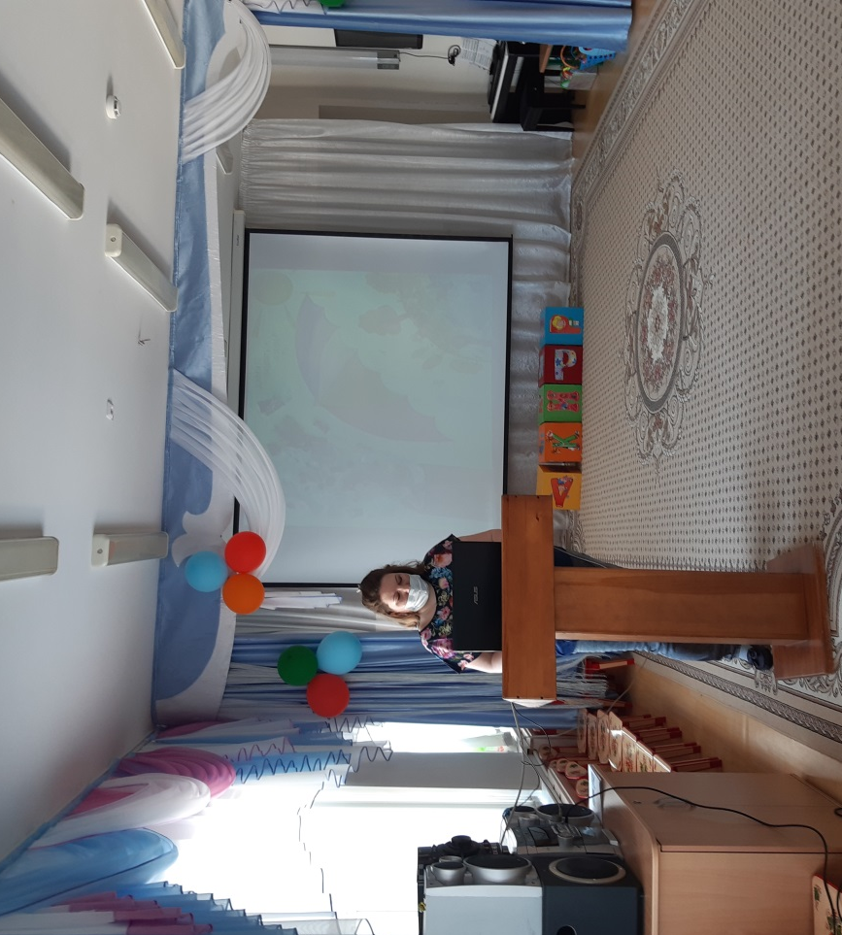 Практикум «Использование бросового материала в детском художественном творчестве» Сердюкова А.А.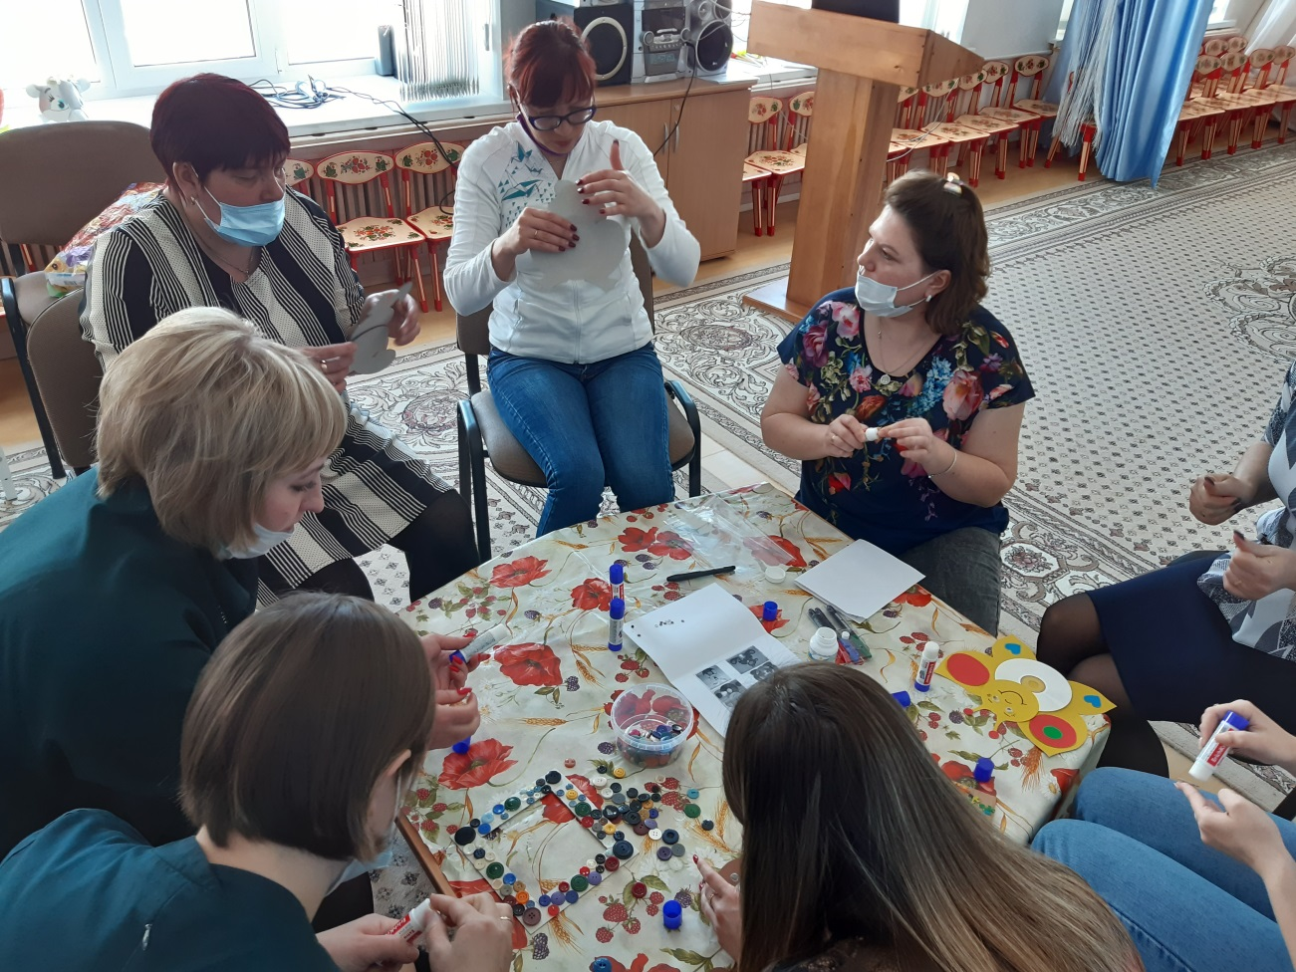
Районное методическое объединение «Инновационные технологии в развитии креативных способностей дошкольников в различных видах деятельности» Тема: «Инновационные технологии в развитии креативных способностей дошкольников в различных видах деятельности»
№1 от 30.03.2021г
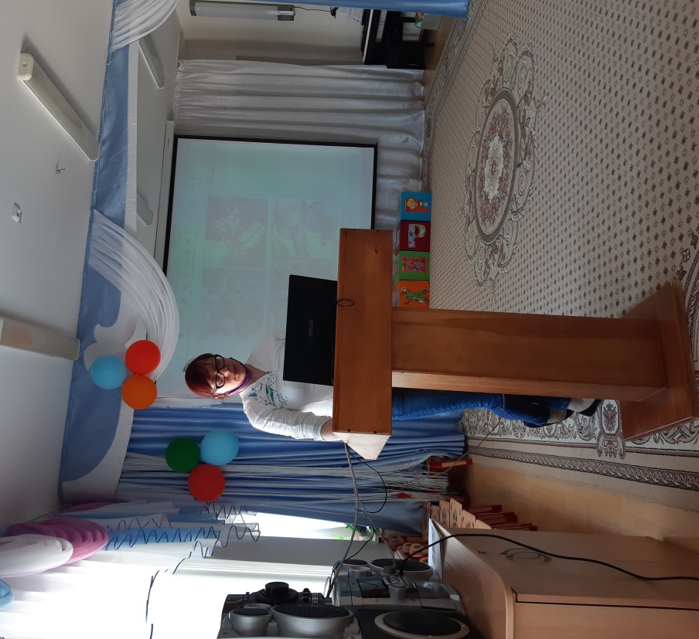 Презентация НОД в видеозаписи по художественно – эстетическому развитию в рамках дистанционного образования. - Девятьярова М.В., воспитатель корпуса №2, Гущина М.Ю. воспитатель корпуса №1, Маркелова Н.М. воспитатель корпуса №3, Сердюкова А.А. воспитатель корпуса №3. 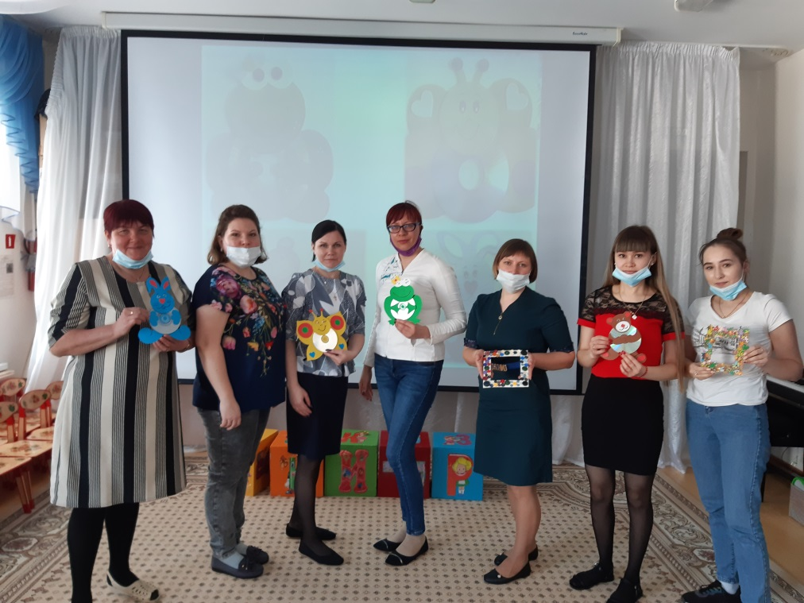
Итоговое фото

